DOCENTE: Lcda. Rosa Andrade |  | SEMANA 25/ FECHA: DESDE EL 23 al 27de NOVIEMBRE de 2020
ASIGNATURA: |  | ALUMNO: | GRADO: 2DO EGB. “A”
Observación | Resuelva las preguntas que se encuentran a continuación.  - Refuerzo de clases encontrará en el aula virtual www.uejra.notes-ec.com  - Realizar ejercicios complementarios, para ayudar a la motricidad, adjunto documento

ACTIVIDADES A REALIZAR CON LOS ESTUDIANTES DESDE CASA
SEGUNDO QUIMESTRE
PROYECTO 4: En familia nos preparamos para estar seguros y salvar la vida
TEMA: Mis rutinas del día y de la noche.
LUNES 23 (LENGUAJE - EESS)
- TRABAJAR LA ACTIVIDAD # 1 DE LA GUÍA SEMANA 25: Reconozco el día y la noche
“Observar el video del día y realice la actividad.
ACTIVIDADES COMPLEMENTARIAS (LENGUAJE)
Recorte y arme el rompecabezas luego trabajar en las páginas 116-117
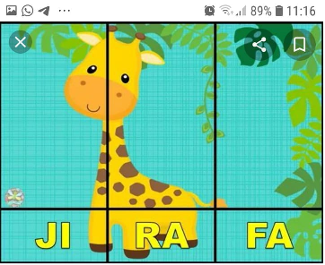
MARTES 17 (MATEMATICA)

MARTES 24 (MATEMATICA) Libro integrado
TRABAJAR LA ACTIVIDAD #2 DE LA GUÍA SEMANA 25: Cuento soles.
“Observar el video del día y realice la actividad.
ACTIVIDADES COMPLEMENTARIAS (LENGUAJE)
Leo las siguientes palabras:

j | a | u | l | a

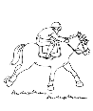
j | i | n | e | t | e


j | a | rr | a


J | u | l | i | a

J | a | b | ó | n


MIERCOLES 25 (ESTUDIOS SOCIALES) Libro integrado
TRABAJAR LA ACTIVIDAD #3 DE LA GUÍA SEMANA 25: Construyo mi caja del misterio.
“Observar el video del día y realice la actividad.
ACTIVIDADES COMPLEMENTARIAS: trabajar en el texto de Lenguaje las páginas 118-119-120

JUEVES 26 (ESTUDIOS SOCIALES)
TRABAJAR LA ACTIVIDAD #4 DE LA GUÍA SEMANA 25: Combinaciones estelares.
“Observar el video del día y realice la actividad
ACTIVIDADES COMPLEMENTARIAS: (CCNN)
Realizar las actividades de las páginas 38-39
VIERNES 27 (INGLES)
10
TRABAJAR LA ACTIVIDAD # 5 DE LA GUÍA SEMANA 25: Adjectives
“Observar el video del día.
